Struktur Directory di Ubuntu xenial

/

Merupakan hirarki tertinggi dari sistem ditektori Linux, direktori ini membawahi dari direktori /usr, /home, /mnt dan direktori lainya.



/bin

Berisi program, yang berisi perintah perintah yang digunakan untuk seorang user biasa, contohnya perintah ls, cd, grep dan lain lain.

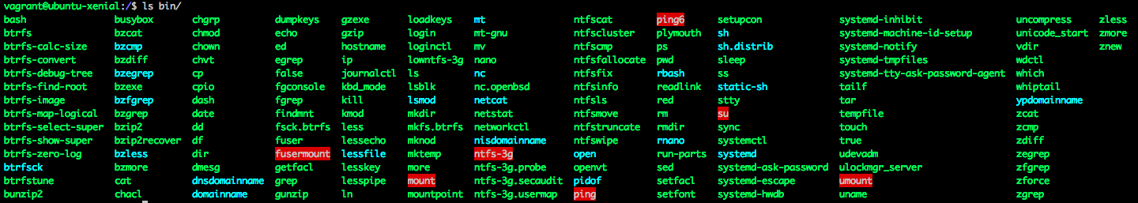

/boot

Direktori ini berisi file yang dibutuhkan untuk boot up sistem operasi

Direktori yang berisi file file yang digunakan unduk proses booting dari linux



/dev

direktori ini tidak mengkonsumsi ruang pada disk dan digunakan untuk melacak

perangkat yang terhubung ke komputer, termasuk yang merupakan bagian dari CPU seperti disk, mouse, monitor, kartu grafis dll

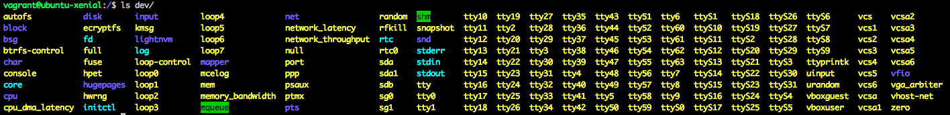

/etc

Berisi semua file konfigurasi dasar OS dan Aplikasi terinstall lainnya.

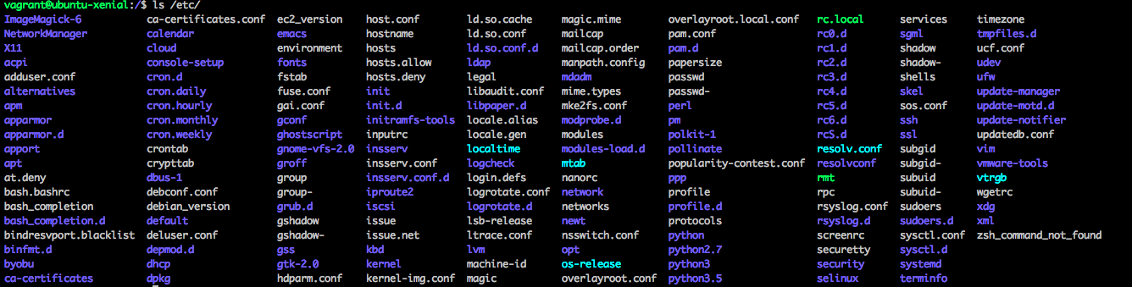

/home

Berisi profil pengguna dalam linux yang terdaftar dalam komputer



/lib

Sekumpulan sumber daya yang digunakan untuk mengfungsikan software yang diinstall, isi dalam library ini memungkinkan untuk pemanggilan lebin dari satu sotfware



/media

Ini adalah file sistem direktori yang membantu untuk mengenali semua media mount removable seperti CD , hard drive eksternal , USB drive , kamera dll

/opt

Direktori ini menyediakan lokasi untuk aplikasi opsional yang akan diinstal .

/sbin

direktori ini berisi sekumpulan binaries untuk pengguna root yang berisi perintah perintah

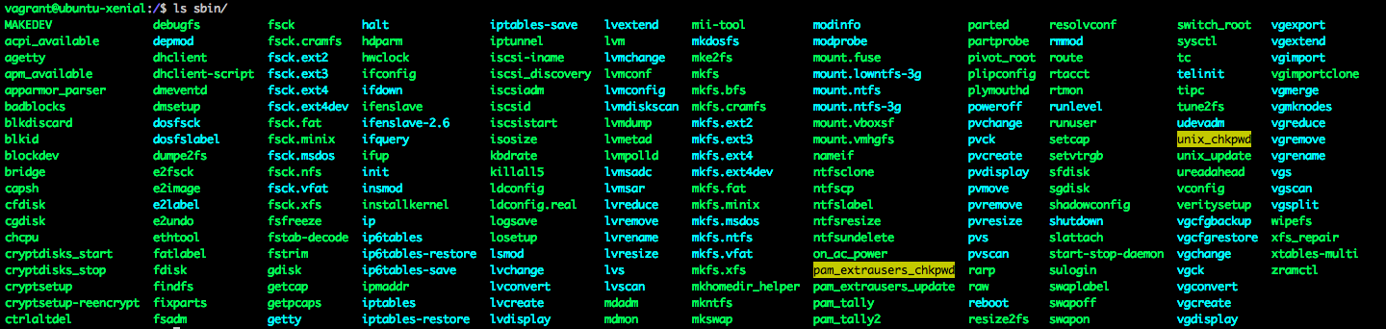

/usr

Inilah tempat dimana sebagian besar aplikasi dan file akan disimpan , segala yang ada di sini tersedia untuk semua pengguna untuk di akses . Hal ini dapat juga disebut sebagai folder file program untuk Linux .

/ srv

Direktori ini bertindak sebagai lokasi sementara untuk data dimaksudkan untuk

digunakan oleh server .

/ sys

direktori ini berisi informasi spesifik sistem dimaksudkan sebagai acuan untuk

aplikasi lain .

/ tmp

Sebagai mane suggest , bertindak sebagai penyimpanan untuk file sementara .

/ var

Ini adalah direktori untuk file variabel seperti log dan database .

/proc

direktori virtual ini tidak mengkonsumsi ruang pada disk tetapi hanya ada dalam memori sistem . Direktori ini tersedia secara bebas untuk browsing hanya untuk ‘root’ pengguna

/mnt

Ini direktori Linux digunakan untuk membuat mount point untuk sistem lain yang melekat pada komputer di boot, misalnya Partisi Windows .